DB-11DT多层电梯实训装置（六层)
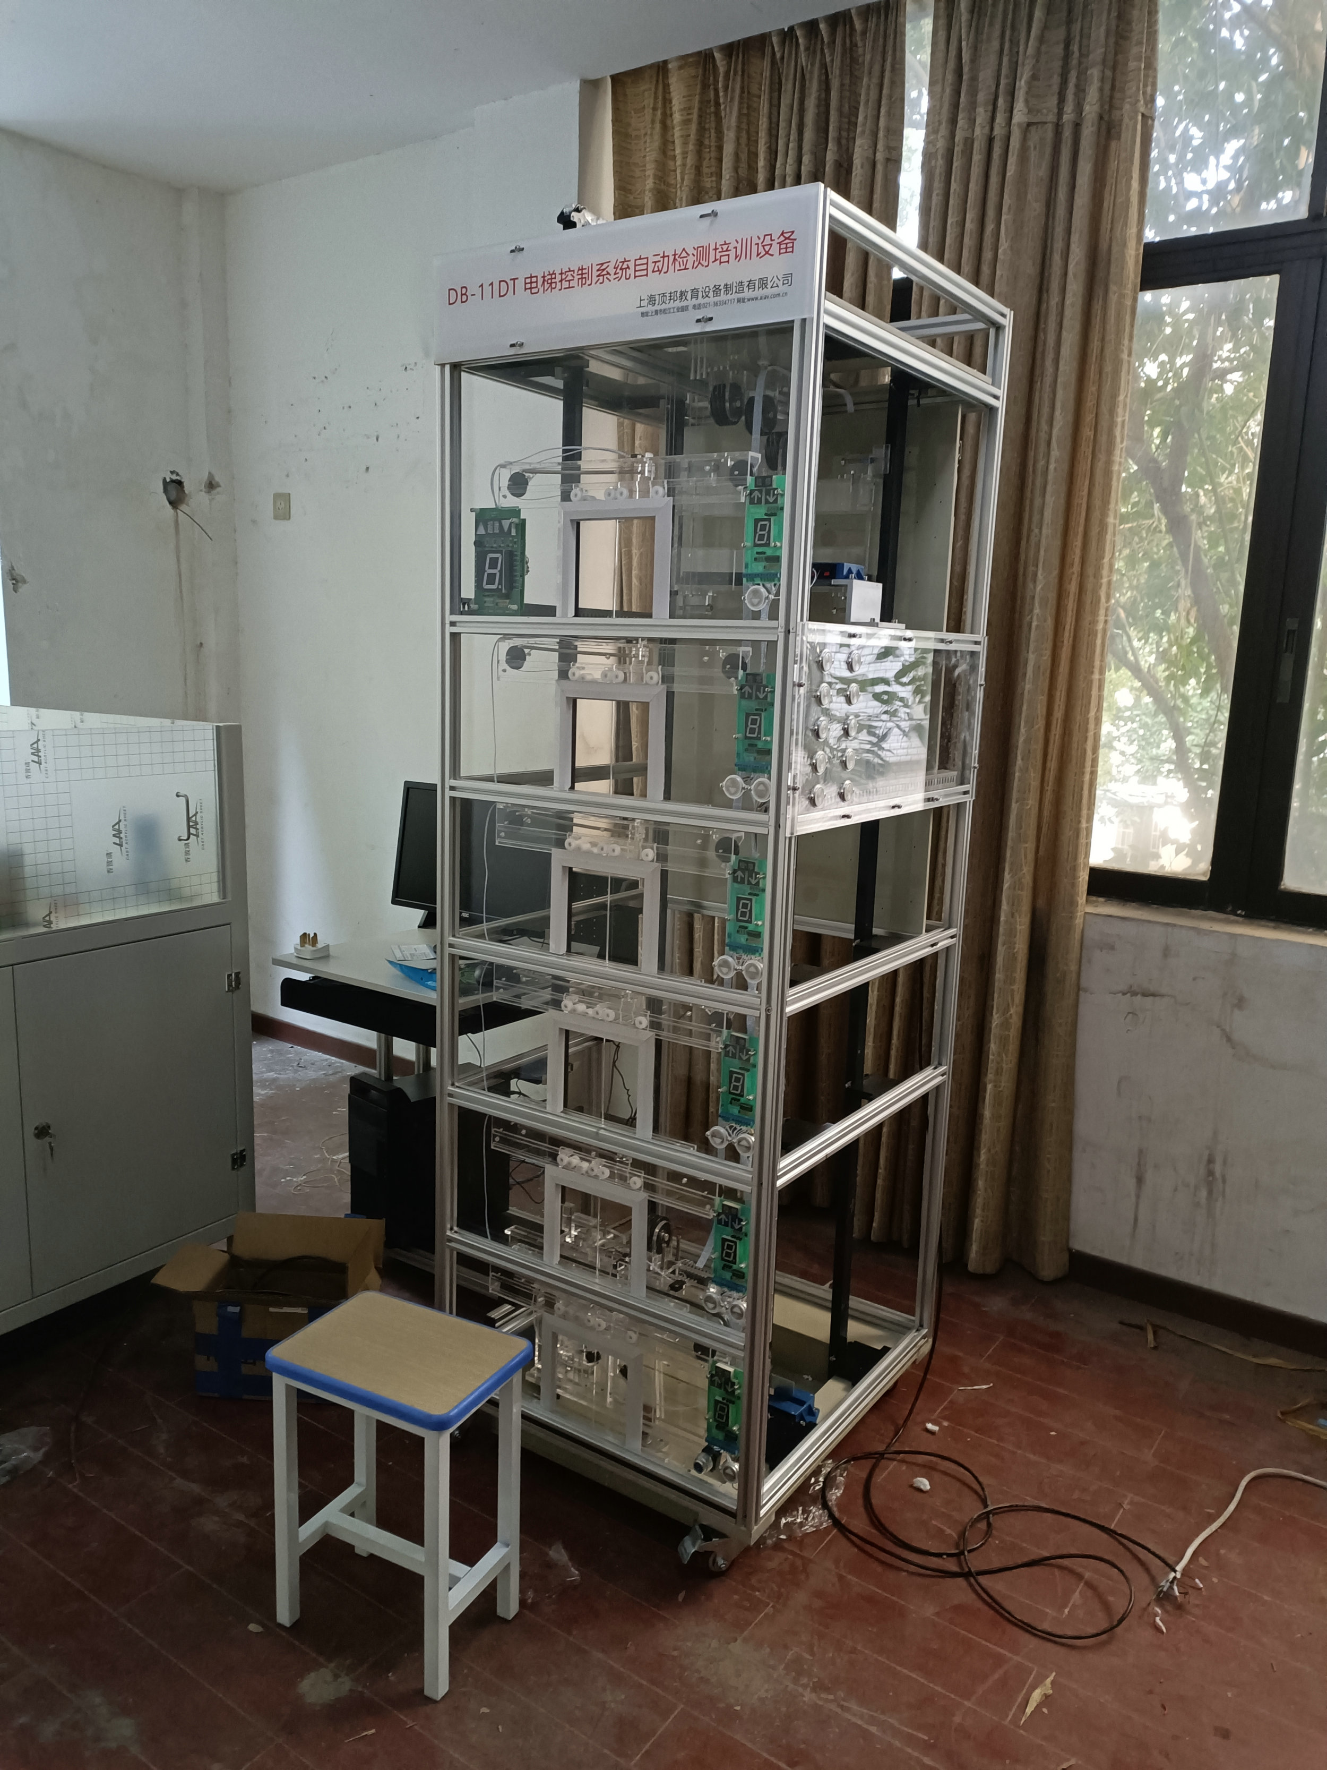
"DB-11DT型多层电梯实训装置"是为机电一体化教学要求而研发的，它集PLC、变频调速、传感器检测、位置控制、复杂的开关量控制、时序逻辑控制有机结合于一体的教学装置。可满足《可编程控制技术》、《现代电梯控制技术》、《电梯技术》等课程的实训教学，适合于各职业院校、中专、技工学校的学生进行电梯检修及PLC实训。
一、技术性能
1.输入电源：单相三线～220V±10% 50Hz
2.工作环境：温度范围为-10℃～+40℃ 相对湿度＜85%(25℃) 海拔＜4000m
3.装置容量：＜1.0kVA
4.外形尺寸：800mm×500mm×1880mm
5. ★配套电梯多媒体课件适应所有的教材，内容丰富并可随意调取。合理地运用多媒体课件教学系统，可以很大程度上减轻老师讲课的工作量。(包含以下内容):
1.电梯的基础知识
1.1--电梯的基本构成
1.2--垂直电梯的认识
1.3--自动扶梯的认识
2.电梯结构配置
2.1升降电梯的驱动方式
2.2轿厢系统的组成
2.3重量平衡系统及导向系统
2.4电梯门系统的工作机理
2.5电梯电力拖动系统与电气控制系统的构成
2.6安全系统的保护原理
2.7扶梯的基本结构与相关概念以及驱动方式
2.8安全装置的保护原理
2.9扶手装置的工作原理
3.电梯电气信号和控制电路的功能分析及故障诊断
3.1.1--电梯电气组成及控制信号功能认识
3.2.1--电梯运行控制原理和功能的认知
3.3.1--开关门控制电路
3.4.1--轿内指令电路和层站召唤电路的功能分析和故障诊断
3.5.1--定向选层电路
3.5.2--指层电路
3.6.1--换速电路
3.7.1--平层电路
4.电梯设备保养
4.1--曳引机的保养
4.2--限速器的保养
4.3--电梯故障时的紧急救援
4.4--轿厢的保养
4.5--电梯井道设备的保养
4.6--电梯底坑保养
4.7--电梯的维护与保养
5.电梯的安全操作规范
5.1--机房的基本操作
5.2--进出轿顶
5.3--进出底坑
5.4--操作升降电梯（1）
5.5--操作升降电梯（2）
5.6--操作扶梯
6.电梯的调试技术与故障排除
6.1--电梯调试前安全检查
6.2--电梯慢车调试
6.3--电梯快车调试
6.4--电梯故障排除方法
7.电梯安全教育课件(19个)
8.电梯安全使用
8.1--电梯安全文明搭乘守则及应急避险措施
8.2--电梯行政管理规定与设备管理制度
9.电梯盘车应急救援
9.1--HOPE电梯盘车救援
9.2--LENY电梯盘车救援
二、实训装置的基本配置及功能
1.多层电梯共有六层，楼层号标为"-1、1～5"，高度约1.8m。
2.电梯模型的电气部分由永磁低速同步电动机、变频器、PLC、欧姆龙编码器、语音到站钟等组成。
主机可选用西门子PLC和西门子变频器。
3.机械部分有框架、导轨、轿厢、配重机构及电梯呼盒组成。
4.提供实现现代化电梯控制各种功能的检测信号、控制执行机构和显示器件。检测信号分为外呼信号、内选信号、平层信号、位置检测信号、轿厢门开闭位置信号、轿厢门防夹保护信号、上/下极限位保护信号等。电梯轿厢可上下运行，轿厢门具有开关和限位等保护功能。显示实现每个楼层的当前轿厢所处位置楼层显示、运行方向显示、外呼/内选信号的回应显示。
5.电梯的主拖动由变频器驱动同步电机实现，能够仿真实际电梯的运行速度。带有检测电梯位置的编码器能精确检测轿厢位置，从而控制电梯的加速、减速过程。
6.检修、消防站，在电梯出现故障/测试电梯运行时，可在检修站操作电梯，控制电梯的运行方向，在安全时刻打开电梯门。消防：模拟练习在出现火灾等情况下，电梯的运行情况。
三、实训项目
1.变频调速系统
2.传感器调整
3.传感器检测
4.电机传动
5.采用光电编码器的定位控制
6.电梯控制系统的程序设计
7.变频调速，PLC编程，传感器调整等方面的综合训练
8.电梯消防、检修训练

